

**МИНОБРНАУКИ РОССИИ**

**федеральное государственное бюджетное образовательное учреждение**

**высшего образования**

**«Московский государственный технологический университет «СТАНКИН»**

**(ФГБОУ ВО «МГТУ «СТАНКИН»)**

**Институт информационных систем и технологий**

**КАФЕДРА ИНФОРМАЦИОННЫХ СИСТЕМ**

**Отчёт по лабораторной работе** **№2**

по дисциплине **«Веб-программирование»**

на тему**: «**Язык программирования Python».

Выполнил студент _________ **Денисов О.М.**

группы: **ИДБ-20-08** подпись

Проверил: __________ **Сакович С.**

подпись

### **Оглавление**

**Введение** 3

**Выполнение** **лабораторной** **работы** 4

Задание №1 4

Задание №2 5

Задание №3 6

Задание №4 7

Задание №5 8

**Выводы** 9

**Список** **ресурсов** 10

# Введение

Python – мощный и простой в использовании язык программирования, разработанный Гвидо ван Россумом (Guido van Rossum) в 1991 году. Название языка произошло не от вида пресмыкающихся. Автор назвал язык в честь популярного британского комедийного телешоу 1970-х годов «Летающий цирк Монти Пайтона». Тем не менее название языка чаще ассоциируют именно со змеей, нежели с фильмом – пиктограммы файлов в Microsoft Windows изображают змеиные головы.

Python – это бесплатная система с открытым исходным кодом: можно, например, делать копии Python, в том числе и модифицированные, можно даже их продавать.

# Выполнение лабораторной работы

Все реализованные функции можно увидеть в [соответствующем репозитории](https://github.com/Nelistik/WebLab2) на GitHub.

## Задание №1

Написать функцию, которая на вход принимает **int** и возвращает True или False в зависимости является ли это число палиндромом.

Число является палиндромом, если оно читается справа налево и слева направо одинаково. Следовательно, можно реализовать алгоритм, обрабатывающий параметр типа int, который производит необходимые вычисления. Также, можно преобразовать **int** в **str**, а затем сравнить, что не противоречит данному заданию. Программная реализация (рис. 1) и реализация работы функции с результатами выполнения (рис. 2) представлены ниже:



Рис. 1. Программная реализация функции проверки палиндрома

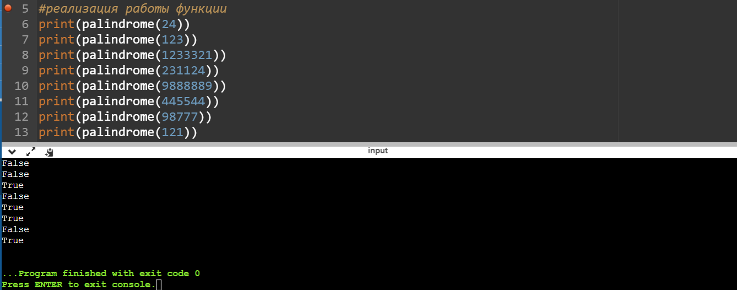

Рис. 2 Реализация работы функции проверки палиндрома с результатами выполнения

## Задание №2

Написать функцию, которая принимает на вход список из положительных целочисленных элементов и возвращает три списка:

1. в первом - числа, которые делятся на 2
2. во втором - числа, которые делятся на 3
3. с третьем - числа, которые делятся на 5.

Программная реализация (рис. 3) и реализация работы функции с результатами выполнения (рис. 4) представлены ниже:

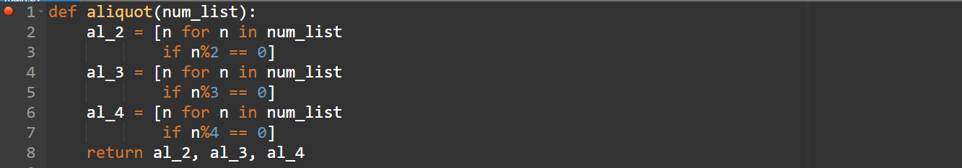

Рис. 3. Программная реализация функции, возвращающей три списка с числами, которые делятся без остатка

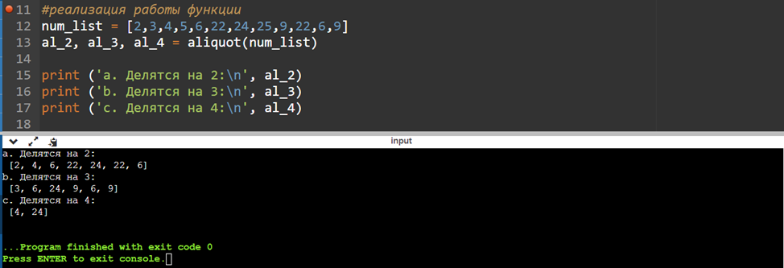

Рис. 4. Реализация работы функции возвращающей три списка с числами с результатами выполнения

## Задание №3

Написать функцию, принимающую на вход **int**, и возвращающее число, обратное этому **int**:

Программная реализация (рис. 5) и реализация работы функции с результатами выполнения (рис. 6) представлены ниже:

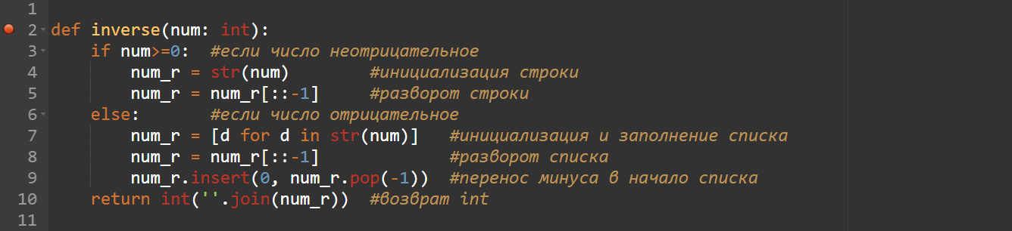

Рис. 5. Программная реализация функции, принимающей на вход **int**, и возвращающей число, обратное этому **int**:

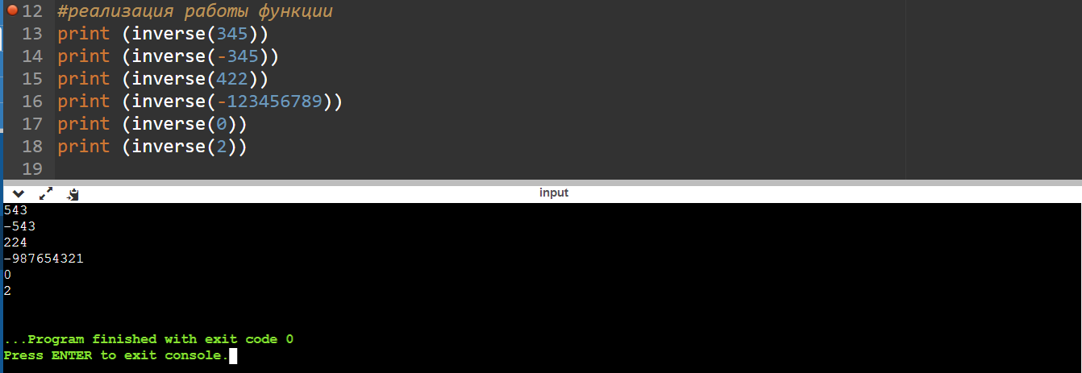

Рис. 6. Реализация работы функции с результатами выполнения

## Задание №4

Написать функцию, которая будет рассчитывать арифметический корень n-ой степени методом Ньютона.

Для реализации функции возьмём формулу метода Ньютона:

Количество циклов (а следовательно и точность) задаётся с помощью блока «for i in range(1000)», тогда в проекции на программный код реализация функции будет выглядеть следующим образом: (рис. 7)

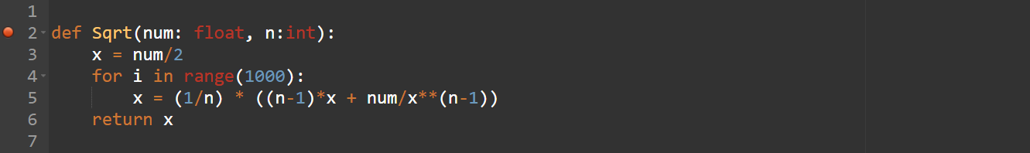

Рис. 7. Программная реализация функции, рассчитывающей арифметический корень n-ой степени методом Ньютона.

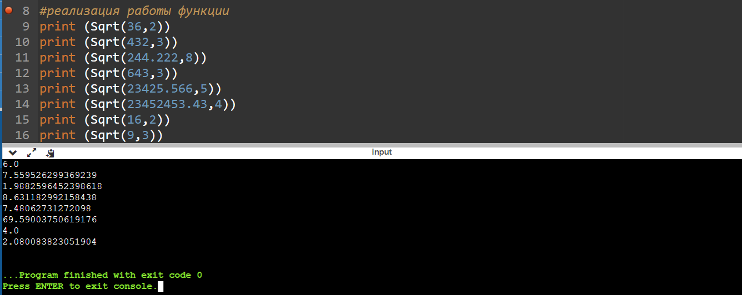

Рис. 8. Реализация работы функции, рассчитывающей арифметический корень n-ой степени методом Ньютона и результаты выполнения функции

## Задание №5

Написать функцию, принимающую 1 аргумент — число от 0 до 100000, и возвращающую True, если оно простое, False если нет.

Программная реализация (рис. 9) и реализация работы функции с результатами выполнения (рис. 10) представлены ниже:

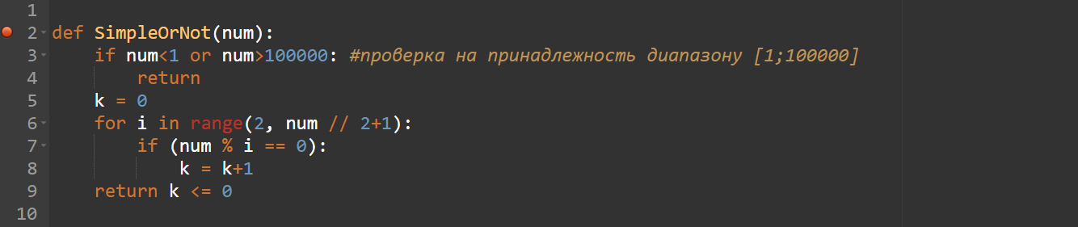

Рис. 9. Программная реализация функции, реализующей проверку простое ли число или нет.

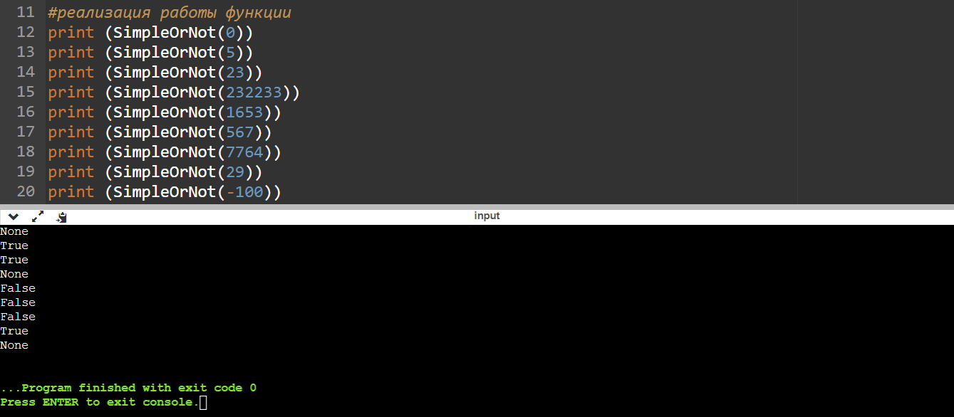

Рис. 10. Реализация работы функции, реализующей проверку простое ли число или нет и результаты выполнения функции

# Выводы

В процессе выполнения лабораторной работы был изучен ряд команд языка Python, написаны функции, которые можно будет использовать в дальнейшем.

Python – объектно-ориентированный язык, имеющий преимущество перед C# и Java в том, что для этих языков ООП-подход выполняется неукоснительно. Это делает короткие программы избыточно сложными, в Python же заложена другая модель – решение о том, использовать или нет ООП-приемы принимает программист в зависимости от типа и сложности программ. Python совмещает функциональность и гибкость.

# Список ресурсов

1. Веб-программирование. Курс. Направление подготовки: 09.03.02 «Информационные системы и технологии». Профиль «Интеллектуальные системы управления в цифровой экономике и Промышленности 4.0», Режим доступа: <https://edu.stankin.ru/course/view.php?id=11021> (дата последнего обращения 24.10.2022)
2. GitHub — The complete developer platform to build, scale, and deliver secure software, Режим доступа: <https://github.com>/ (дата последнего обращения 24.10.2022)
3. Overlay — Design production ready code components, Режим доступа: <https://www.onlinegdb.com/online_python_compiler> (дата последнего обращения 24.10.2022)